PRESSEINFORMATION

Gatersleben, 4. Novemver 2014

Das IPK Gatersleben und das IGDB Peking bündeln ihre Kräfte

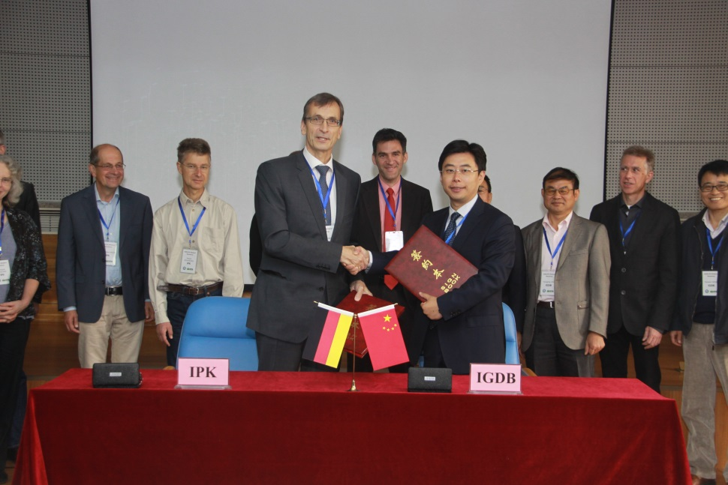
Am 20. Oktober 2014 unterzeichneten das Leibniz-Institut für Pflanzengenetik und Kulturpflanzenforschung (IPK) Gatersleben und das Institut für Genetik und Entwicklungsbiologie (IGDB) Peking, ein Mitglied Chinesischen Akademie der Wissenschaften, eine Kooperationsvereinbarung. Auf dieser Grundlage soll ihre Zusammenarbeit in den kommenden Jahren intensiviert werden. Das Dokument wurde zu Beginn eines bilateralen Workshops unterzeichnet, der am IGDB in Peking vom 20. bis zum 21. Oktober 2014 stattfand.
Der Geschäftsführende Direktor des IPK A. Graner und der stellvertretende Direktor des IGDN Xu Weihua unterzeichnen die Kooperationsvereinbarung in Peking.
Die Landwirtschaft hat angesichts der globalen klimatischen, ökologischen und demographischen Veränderungen große Herausforderungen zu bewältigen. Ertragssteigerungen sind dringend erforderlich, um eine ausreichende Nahrungsmittelversorgung und die Produktion erneuerbarer Ressourcen für die wachsende Bevölkerung u. a. in Asien zu gewährleisten.
Das IPK wie auch das IGDB sind in der Kulturpflanzenforschung international führend. Mit der Unterzeichnung ihrer Kooperationsvereinbarung wollen diese beiden leistungsstarken Forschungseinrichtungen nun ihre Kräfte bündeln. Wie der Geschäftsführende Direktor des IPK Gatersleben, Professor Dr. Andreas Graner betont, könne man gemeinsam „mit erhöhtem Druck an der Aufklärung relevanter molekularer Prinzipien pflanzlicher Leistungen arbeiten, um auf diesem Weg die wissensbasierte Verbesserung von Getreidesorten voranzubringen.“ Die Zusammenarbeit wird sich dabei auf die folgenden drei Forschungsgebiete konzentrieren:
Entwicklung der Landwirtschaft zu mehr Nachhaltigkeit, was von der Verfügbarkeit krankheitsresistenter sowie nährstoffeffizienter Kulturpflanzen abhängt
Erhöhung der Leistungsfähigkeit von Kulturpflanzen, was ein grundlegendes Verständnis der Prozesse erfordert, welche an der Steuerung der Entwicklung und des Stoffwechsels von Wurzeln sowie Speicherorganen, wie z. B. Samen und Ähren, beteiligt sind
Erschließen der genetischen Vielfalt, welche eine Grundvoraussetzung für die Entwicklung und Verbesserung innovativer Zuchtmethoden darstellen
Um ihre Ziele zu erreichen, werden die beiden Institute gemeinsame Forschungsprojekte und den Austausch von wissenschaftlichem Personal wie auch Studierenden auf den Weg bringen sowie gemeinsame Tagungen und Seminare veranstalten.

Weiterführende Informationen
Kontakt:
Dr. Sabine Odparlik
Leiterin der Geschäftsstelle des Direktoriums
Leibniz-Institut für Pflanzengenetik
und Kulturpflanzenforschung (IPK)
Corrensstr. 3
06466 Stadt Seeland, OT Gatersleben
Tel: 039482 - 5427
E-Mail: odparlik@ipk-gatersleben.de

Über das IPK Gatersleben:
Das Leibniz-Institut für Pflanzengenetik und Kulturpflanzenforschung (IPK) in Gatersleben ist eine außeruniversitäre, mit Bundes- und Ländermitteln geförderte Forschungseinrichtung und Mitglied der Leibniz-Gemeinschaft - einem Zusammenschluss von 86 Forschungsinstituten und Serviceeinrichtungen für die Wissenschaft in Deutschland. Am IPK forschen und arbeiten mehr als 500 Mitarbeiter/-innen aus über 30 Nationen. Die Forschungsarbeiten zielen auf die Aufklärung grundlegender biologischer Probleme sowie die Untersuchung daraus abgeleiteter anwendungsbezogener Fragestellungen ab. Diese werden vorrangig an agronomisch bedeutsamen Kulturpflanzenarten bearbeitet.
Zentrales Anliegen der wissenschaftlichen Arbeiten am IPK ist die Untersuchung der genetischen Vielfalt von Kultur- und Wildpflanzen und der Prozesse, die zu Ihrem Entstehen geführt haben sowie, daraus abgeleitet, die Aufklärung der molekularen Mechanismen, die zur Ausprägung und Variation pflanzlicher Merkmale beitragen. Hieraus erwachsende Erkenntnisse ermöglichen die Entwicklung und Anwendung von Strategien zu einer vertieften Charakterisierung und darauf aufbauend zu einer wissensbasierten Nutzbarmachung der in der Genbank vorgehaltenen pflanzengenetischen Ressourcen. Die Umsetzung des Konzepts basiert auf (i) der Bearbeitung langfristig angelegter Daueraufgaben und Forschungsthemen, (ii) einer interdisziplinär ausgerichteten Herangehensweise durch Zusammenführung der im IPK vertretenen Fachgebiete sowie (iii) der engen Verflechtung von Grundlagenforschung und der Bearbeitung daraus abgeleiteter angewandter Fragestellungen für eine pflanzenbasierte Bioökonomie.
Weitere Informationen unter www.ipk-gatersleben.de.

